МІНІСТЕРСТВО ОСВІТИ І НАУКИ УКРАЇНИ
НАЦІОНАЛЬНИЙ УНІВЕРСИТЕТ «ЛЬВІВСЬКА ПОЛІТЕХНІКА»
Кафедра «Систем автоматизованого проектування»

Звіт
до лабораторної роботи №1
з дисципліни «Операційні системи»
на тему:
«Дослідження процесу встановлення віртуальної машини. Встановлення операційної системи на програмну віртуальну машину»
Виконав:
студент групи ПП-14
Андрій ЛЕМІШКА
Перевірив:
викладач Наталія НЕСТОР

Львів – 2026

1. МЕТА РОБОТИ
Мета роботи: дослідити особливості інсталяції гіпервізора VirtualBox та встановлення ОС на програмну віртуальну машину (виявити особливості установки програмної віртуальної машини; виявити особливості установки операційної системи на програмну віртуальну машину).
2. ХІД РОБОТИ
Етап 1. Встановлення Oracle VirtualBox та VirtualBox Extension Pack
Було завантажено та відкрито інсталяційний файл програми VirtualBox версії 7.2.16 для Windows.
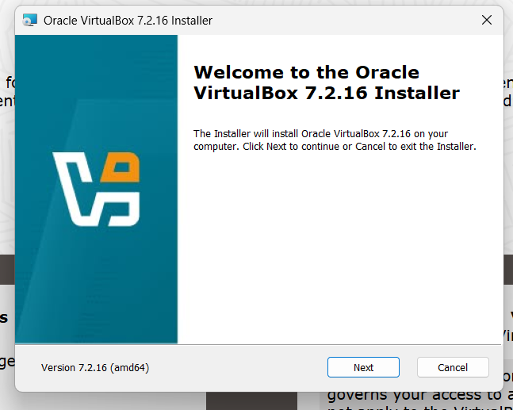
Рис. 1 – Стартове вікно майстра встановлення Oracle VirtualBox 7.2.16
У вікні налаштування компонентів залишили увімкненими всі стандартні модулі. Шлях встановлення програми залишили за замовчуванням у папці Program Files.
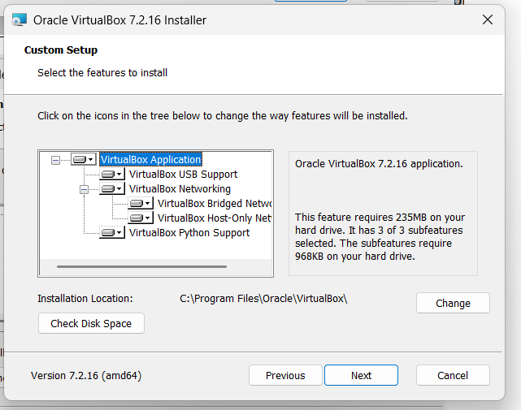
Рис. 2 – Вибір компонентів і каталогу для встановлення програми
На наступному кроці обрали створення ярликів програми в меню «Пуск» та на робочому столі комп'ютера. Також підтвердили автоматичне відкриття файлів віртуальних пристроїв .ova та .ovf через VirtualBox.
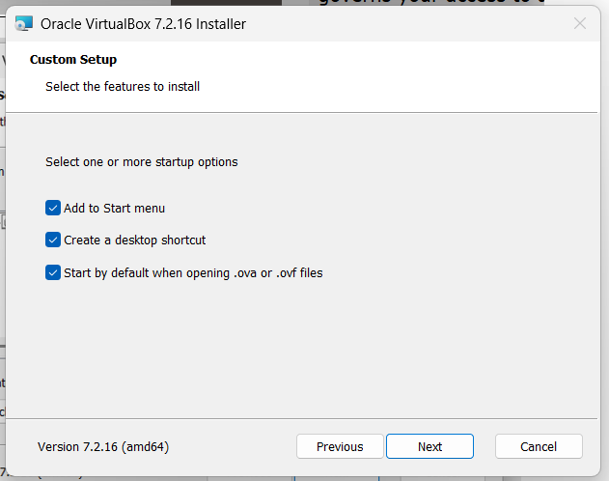
Рис. 3 – Вибір параметрів створення ярликів програми
Для старту інсталяції натиснули кнопку «Install».
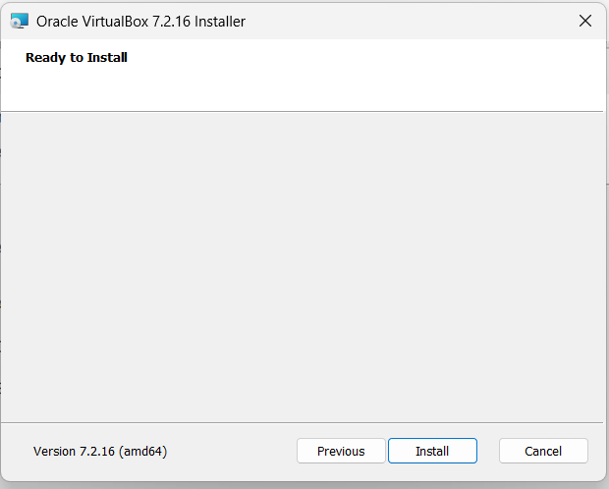
Рис. 4 – Підтвердження готовності до встановлення
Розпочався процес зававнтаження.
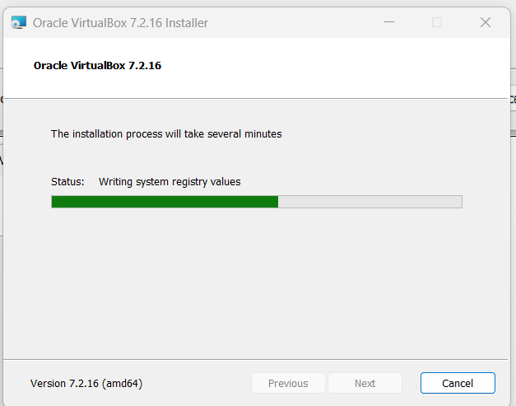
Рис. 5 – Процес встановлення
Після закінчення встановлення відкрилося головне вікно диспетчера керування Oracle VirtualBox Manager.
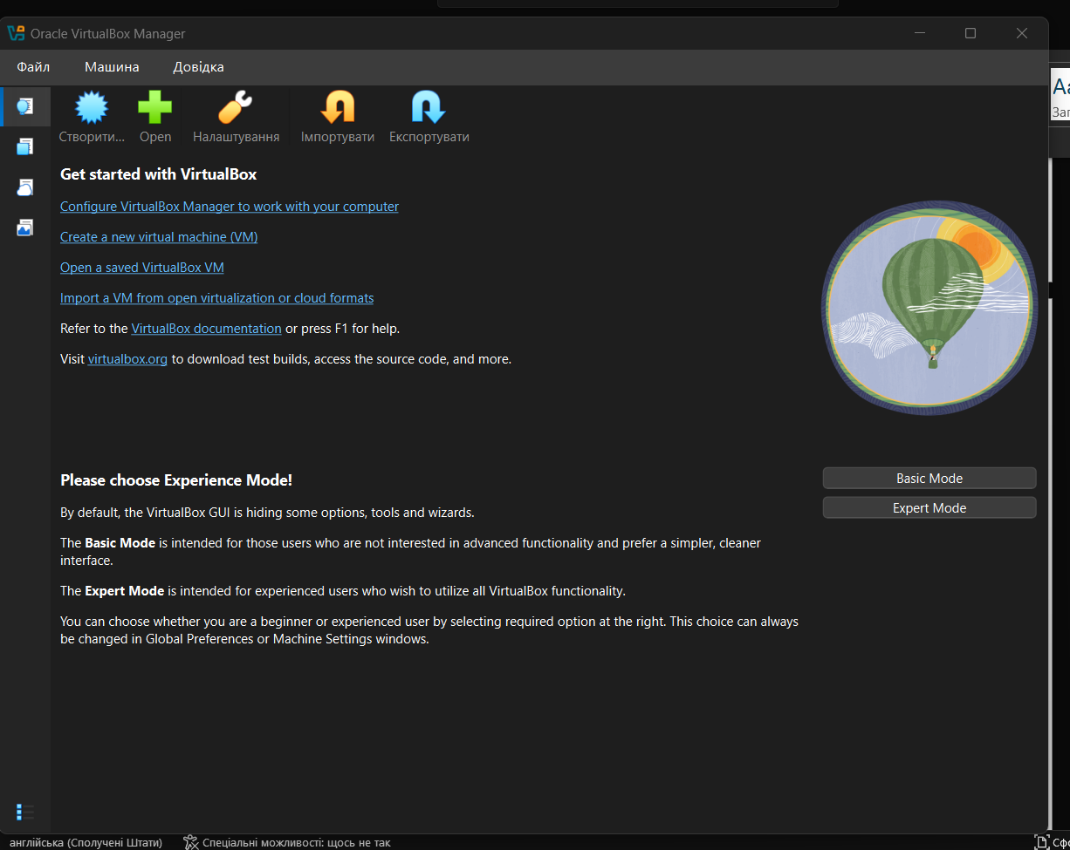
Рис. 6 – Головне вікно програми Oracle VirtualBox Manager
Для додавання підтримки швидкісних портів USB та віддаленого доступу запустили пакет розширень Extension Pack 7.2.16.
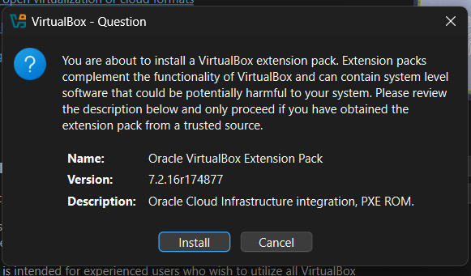
Рис. 7 – Вікно запиту на встановлення пакета VirtualBox Extension Pack
Ознайомилися з текстом ліцензійної угоди
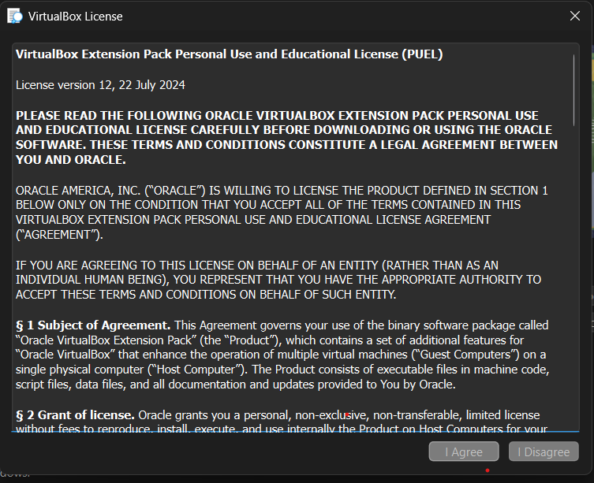
Рис. 8 – Прийняття ліцензійної угоди для пакета розширень
Розширення встановилося успішно
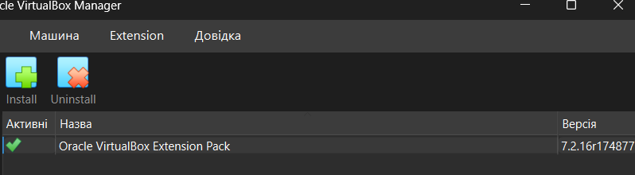
Рис. 9 –Успішне встановлення розширення
Етап 2. Створення нової ВМ з нуля та встановлення Windows XP з ISO-образу
На панелі інструментів натиснули кнопку «Створити» та обрали систему Windows XP . Автоматичне встановлення вимкнули, щоб виконати весь процес інсталяції власноруч.
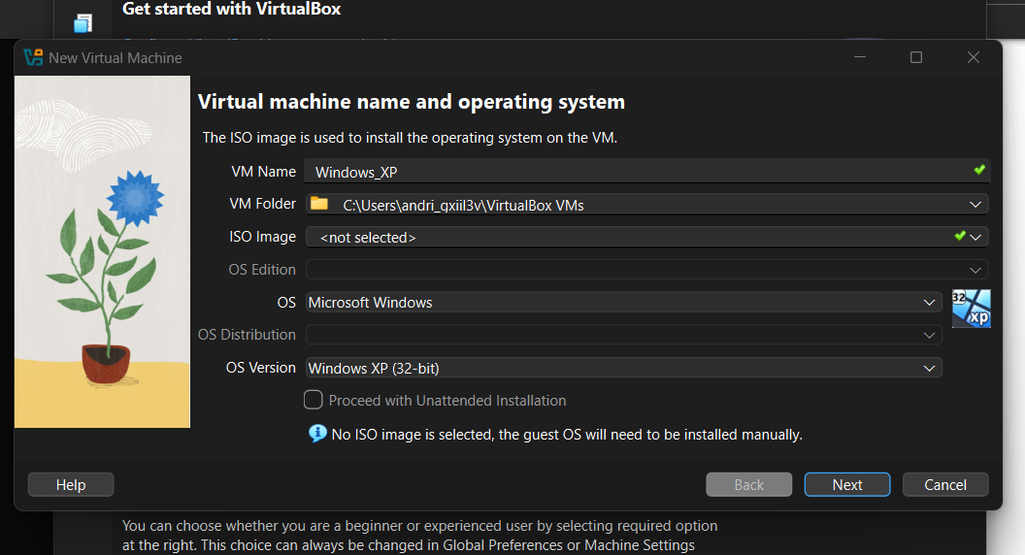
Рис. 17 – Початок створення нової віртуальної машини
Вказали назву для створюваної машини «Win_XP» та вибрали окрему робочу папку на диску. Це дозволяє зберігати всі файли конфігурації та віртуальний диск в одному місці.
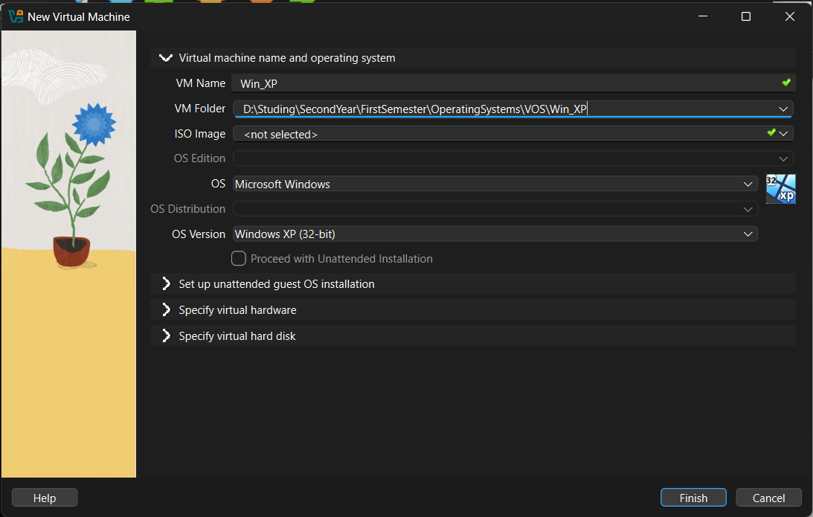
Рис. 18 – Задання імені машини «Win_XP» та робочого каталогу
Виділили віртуальній машині 512 МБ оперативної пам'яті та 1 ядрj віртуального процесора. Опцію EFI залишили вимкненою, оскільки операційна система Windows XP використовує звичайний BIOS.
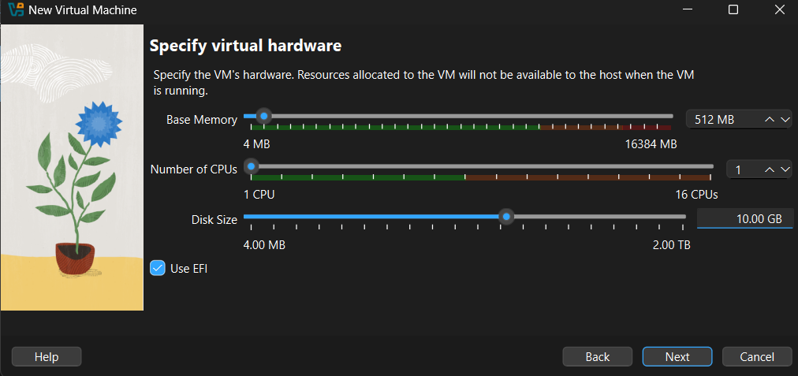
Рис. 19 – Виділення ресурсів: 2 ГБ оперативної пам'яті та 4 ядра процесора
Обрали створення нового віртуального жорсткого диска формату VDI розміром 10 ГБ. Вибрали динамічний формат збереження, щоб файл диска займав реальне місце на накопичувачі поступово.
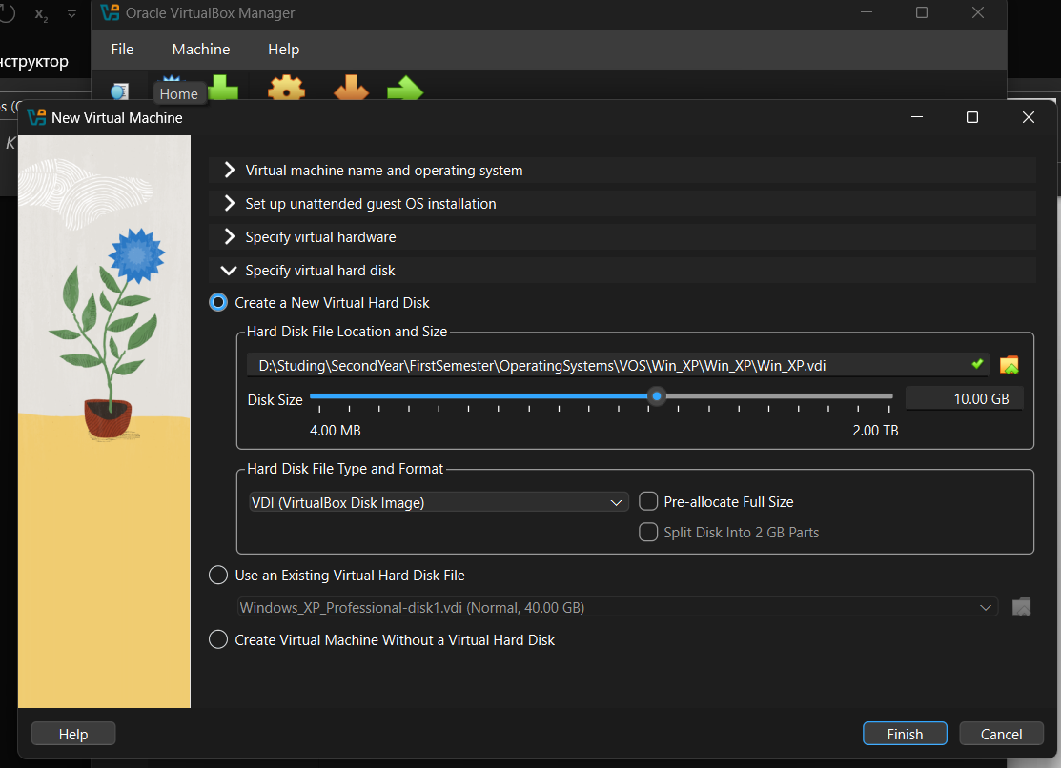
Рис. 20 – Створення віртуального диска формату VDI розміром 10 ГБ
Підключили завантажувальний ISO-образ у віртуальний привід та запустили створену віртуальну машину. Після запуску відкрився синій екран програми встановлення з нерозміченим диском об'ємом 10237 МБ.
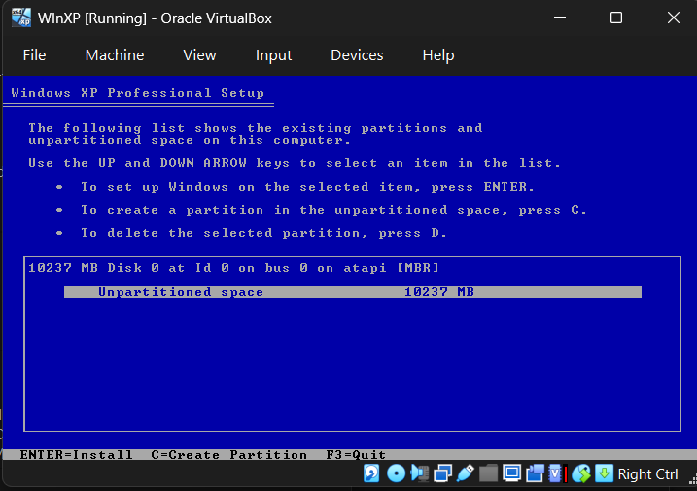
Рис. 21 – Виявлення нерозміченої області диска інсталятором Windows XP
Натиснули клавішу «C» для створення нового основного дискового розділу під операційну систему. Ввели запропонований максимальний розмір 10229 МБ та підтвердили створення клавішею Enter.
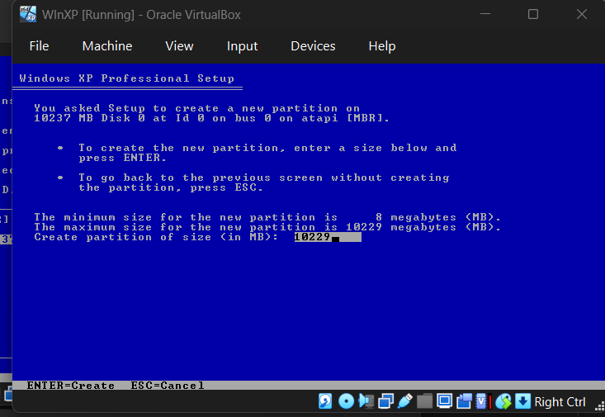
Рис. 22 – Створення основного дискового розділу розміром 10229 МБ
У списку запропонованих файлових систем обрали форматування розділу у файлову систему NTFS.
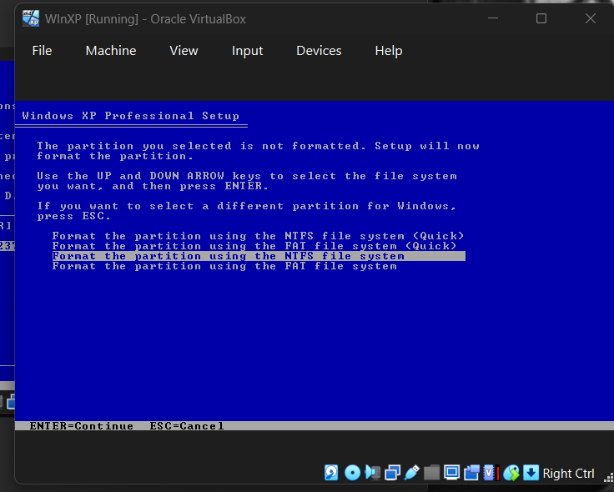
Рис. 23 – Вибір форматування створеного розділу у файлову систему NTFS
Програма виконала форматування створеного розділу та скопіювала системні файли на віртуальний диск. Після завершення копіювання віртуальна машина автоматично пішла на перезавантаження.
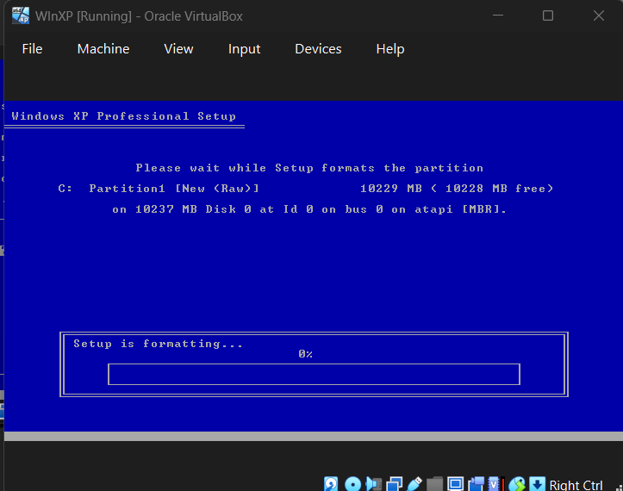
Рис. 24 – Процес форматування дискового розділу в системі NTFS
Розпочався графічний етап встановлення Windows XP з налаштуванням системних пристроїв та мережі.
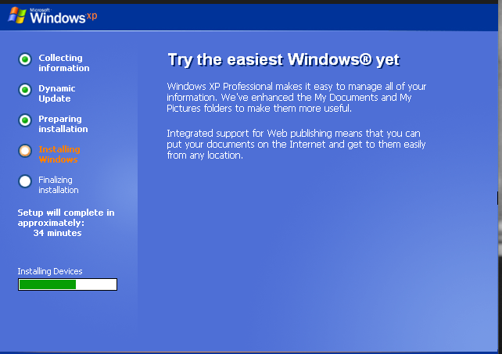
Рис. 25 – Графічний етап інсталяції Windows XP
Після завершення встановлення зайшли в налаштування носіїв віртуальної машини та вилучили завантажувальний ISO-диск.
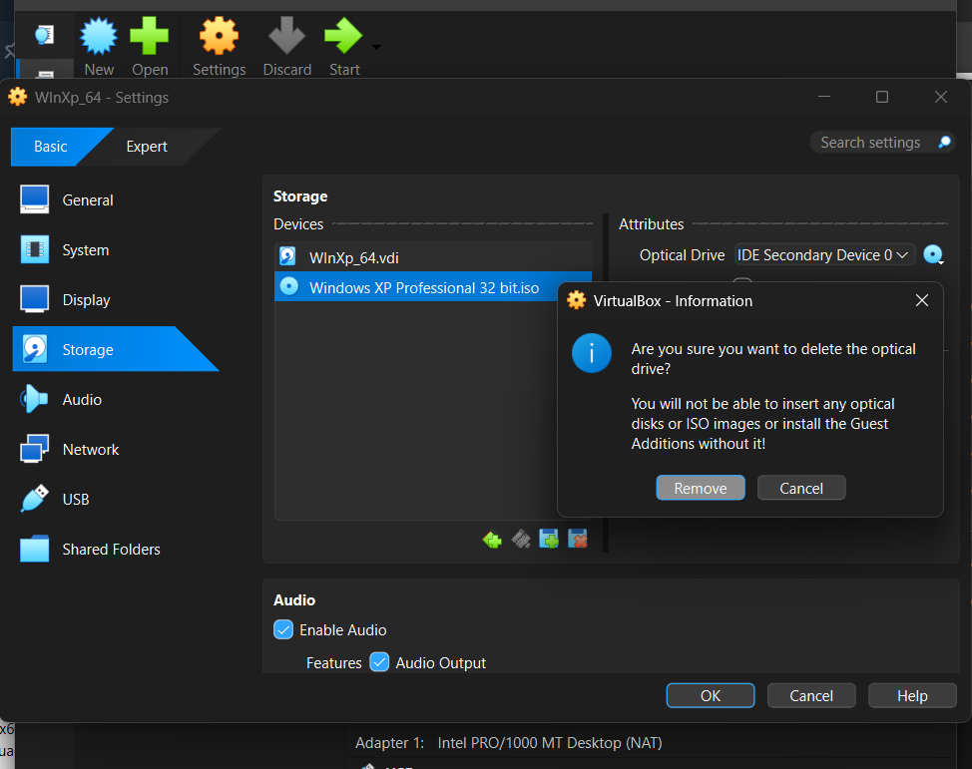
Рис. 26 – Вилучення інсталяційного образу Windows XP з віртуального приводу
Перевірили підсумковий стан машини «Win_XP» у головному вікні диспетчера VirtualBox. Оптичний привід став порожнім, а операційна система повністю готова до штатної роботи з диска.
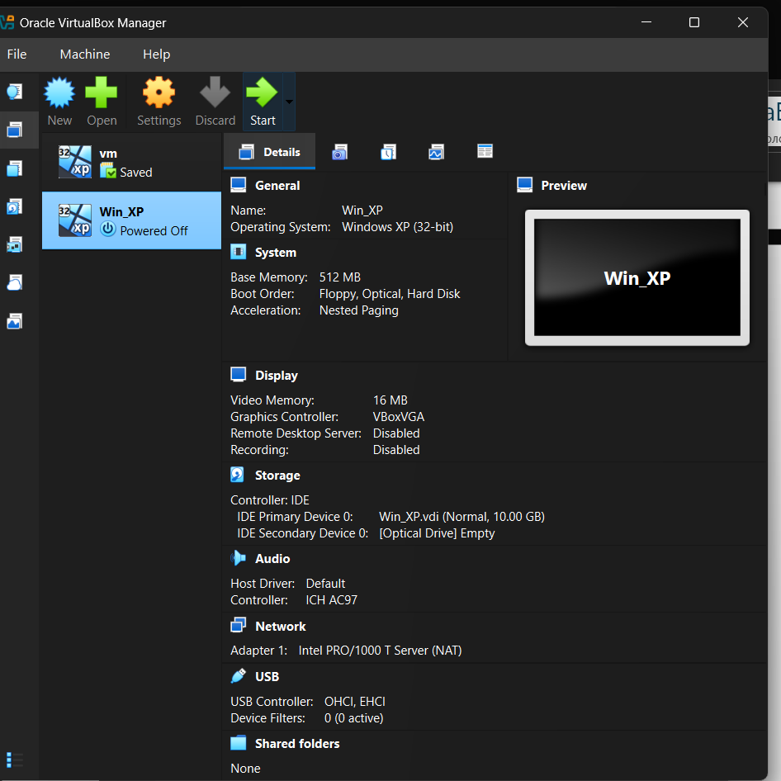
Рис. 27 – Фінальний стан машини «Win_XP» із порожнім оптичним приводом
3. ВІДПОВІДІ НА КОНТРОЛЬНІ ЗАПИТАННЯ
1. Що є операційною системою?
Операційна система — це головний комплекс програм, який керує всім залізом комп'ютера (процесором, оперативною пам'яттю, жорстким диском) та забезпечує середовище для роботи прикладних програм. Вона працює як зручний місток або інтерфейс між користувачем, програмами та складними електронними схемами комп'ютера, приховуючи від людини технічні деталі апаратного рівня та надаючи наочний графічний або командний інтерфейс.
2. Які основні функції ОС в обчислювальній системі?
Головними функціями операційної системи є керування процесами (запуск програм, перемикання завдань та справедливий розподіл часу процесора), управління оперативною пам'яттю (виділення окремого захищеного простору для кожної програми), робота з файловою системою (організація збереження папок і файлів на накопичувачах), управління пристроями введення та виведення через спеціальні драйвери, а також захист даних від несанкціонованого доступу та забезпечення безпечного багатокористувацького середовища.
3. За якими показниками здійснюється класифікація операційних систем?
Операційні системи класифікують за типом архітектури ядра (монолітні, мікроядерні чи гібридні), кількістю одночасних користувачів (однокористувацькі або багатокористувацькі), підтримкою одночасного виконання завдань (однозадачні або багатозадачні з витісненням часу), кількістю підтримуваних процесорів (однопроцесорні чи багатопроцесорні), режимом роботи за часом (звичайні системи або системи жорсткого реального часу), розрядністю даних (32 чи 64 біти), а також за сферою використання — настільні, серверні, мобільні чи вбудовані.
4. Що являє собою програмне забезпечення «віртуальна машина»?
Віртуальна машина — це спеціальна програма, яка програмно відтворює роботу окремого справжнього комп'ютера зі своїм віртуальним процесором, пам'яттю та накопичувачем, дозволяючи запустити всередині будь-яку іншу операційну систему. Роботою таких машин керує гіпервізор, який буває першого типу (встановлюється прямо на чисте залізо, як у серверах) або другого типу (працює як звичайний додаток всередині основної системи, як VirtualBox), що дає можливість безпечно тестувати програми у повністю ізольованому від основного ПК просторі.
4. ВИСНОВКИ
Виконуючи лабораторну роботу, я успішно навчився працювати з програмою віртуалізації Oracle VirtualBox та дослідив два різні способи встановлення операційної системи: швидкий імпорт уже готового віртуального пристрою (.ova) та повне ручне встановлення Windows XP з ISO-диска з виділенням ресурсів.

